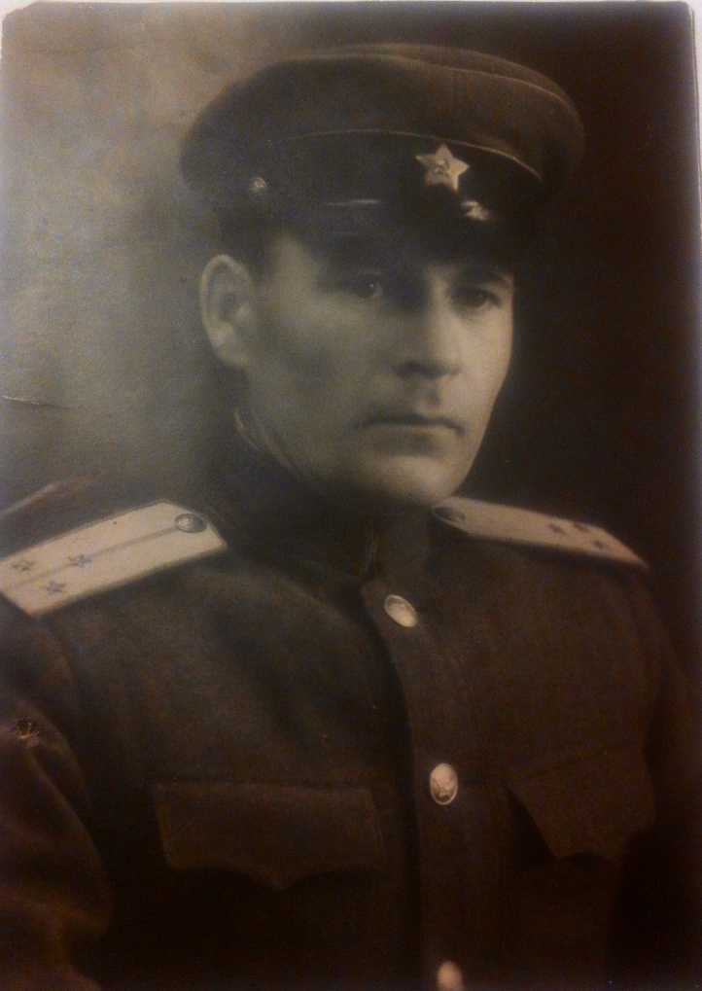
Война в моей семье
Габбасов Мубарак Габбасович (23.02.1910-20.02.1981) –участник Великой Отечественной войны. Мубарак Габбасович-мой прадедушка. Был призван в Белорусь из Казани райвоенкоматом Приволжского района в 1941.Служил на втором Белорусском фронте. Мой прадедушка не прошел всю войну до конца, т.к. в 1943 году был тяжело ранен и комиссован по причине полученной травмы. До этого лежал в госпитале по месту службы.
Комиссовался и вернулся в Казань в звании старшего лейтенанта и командира артиллерийской батареи. После демобилизации долгое время работал в военкомате Приволжского района г. Казани. Похоронен на татарском кладбище в возрасте 71 год. Моя семья помнит и гордится подвигом Мубарака Габбасовича и, в его лице, подвигом всего народа нашей необъятной Родины во время Великой Отечественной войны.
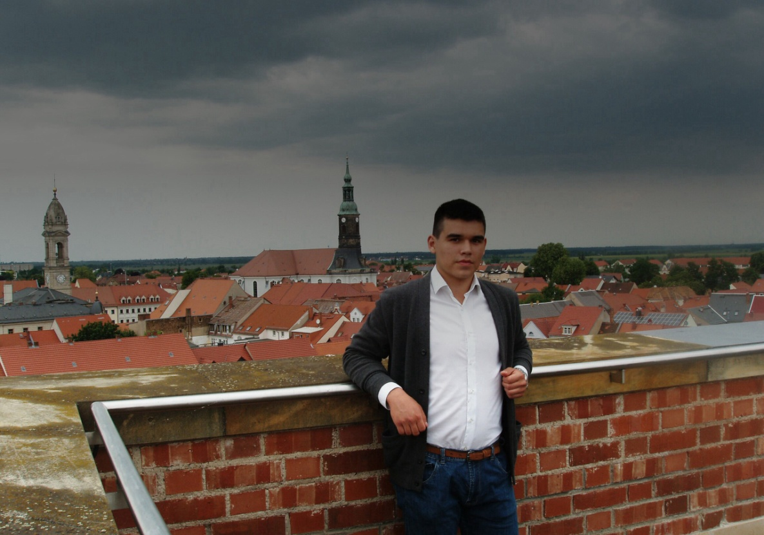
Габбасов Тимур Рустемович студент группы 1143

